附件1宝丰县2020年公开招聘中小学教师（人事代理）岗位设置一览表
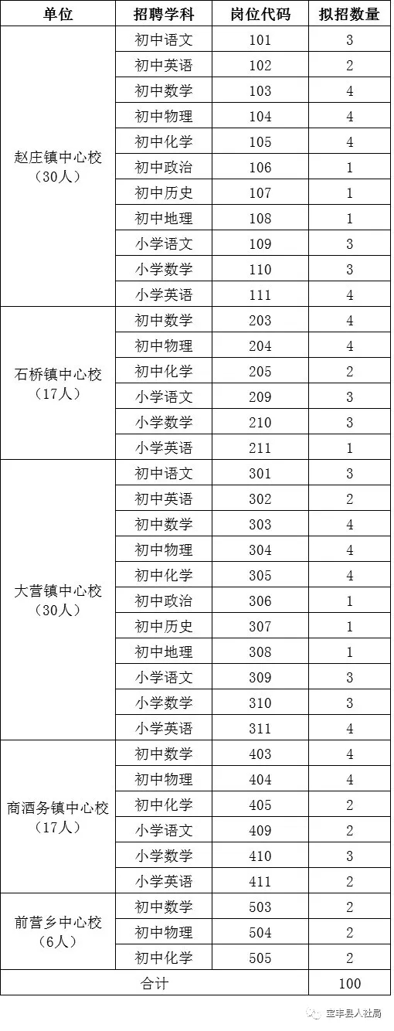
附件2
